**Đại Học khoa học huế**

**Nhóm:4**

**Phần mềm gọi món cho nhà hàng, Quán ăn**

**1.Chọn đề tài:**

**-Phần mềm gọi món cho nhà hàng xanh.**

**2.Phát thảo dự án:**

**Thực trạng:**

Hiện nay có rất nhiều nhà hàng, café, … Được mọc lên do nhu cầu giải trí của mọi người. Mỗi lần cần order thì phải ghi chép việc đấy có thể gây ra những sai sót, sau khi order xong thì phải đi đến bếp hoặc pha chế và bàn thu ngân để tiếp nhận thông tin.

Việc đấy gây ra mất rất nhiều thời gian để đi lại. Những lúc khách ít thì không có vấn đề gì cả nhưng lúc khách đông thì sẽ gây ra khó khắn cho quá trình order.

**Giải pháp:**

Ứng dụng Order Food được phát triển trên thiết bị di động là giải pháp quan trọng cho các nhà hàng hoặc café. Ứng dụng có thể đáp ứng các khâu đặt bàn, chọn móm, thêm các món chưa có trong menu, chuyển bàn, thanh toán, … Có thể loại bỏ những nhược điểm đã nêu trên.

**Các bài toàn cụ thể cần phải giải quyết:**

+Đăng nhập.

+Đăng xuất.

+Thanh toán.

+Gọi món

+Thêm món, thêm loại món ăn (Thêm vào menu)

+Thêm bàn.

+Chuyển bàn.

**3.Đặc thù:**

**\*Dữ liệu:**

-Các phương pháp mà nhóm đã sử dụng để thu nhập dữ liệu:

+Phỏng vấn.

+Quan sát thực tế.

*Xử lý bài toán:

**+ Đăng nhập:**

* **Thông tin đưa vào:Tài khoản của user**
* **Thông tin đưa ra:Mật khẩu của user**
* **Cách thức xử lý:**

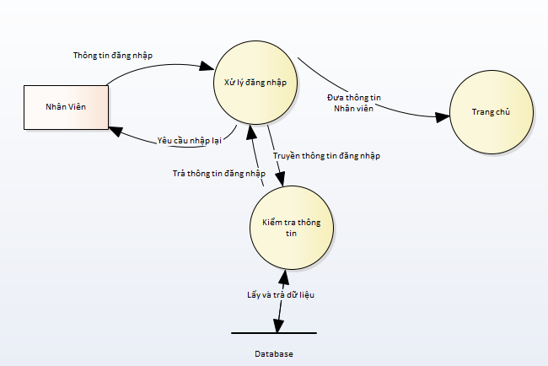

**+Đăng xuất:**

* **Thông tin đưa vào:Button đăng xuất**
* **Thông tin đưa ra:Màn hình Đăng nhập**
* **Cách thức xử lý:**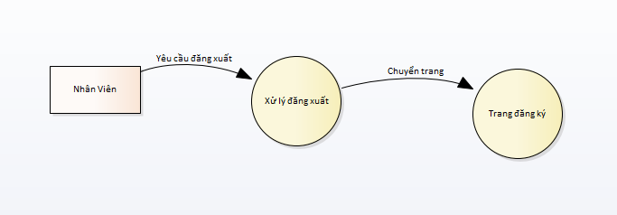

**+Thanh toán:**

* **Thông tin đưa vào:Tên món ăn,số lượng món ăn,giá món ăn,Mã bàn thanh toán**
* **Thông tin đưa ra:Tổng giá tiền**
* **Cách thức xử lý:**

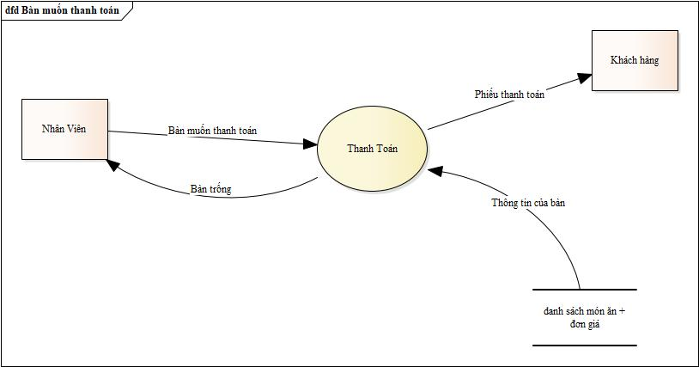

**+Gọi món:**

* **Thông tin đưa vào:Tên món ăn,số lượng.**
* **Thông tin đưa ra: Thông báo gọi món thành công**
* **Cách thức xử lý:**
* 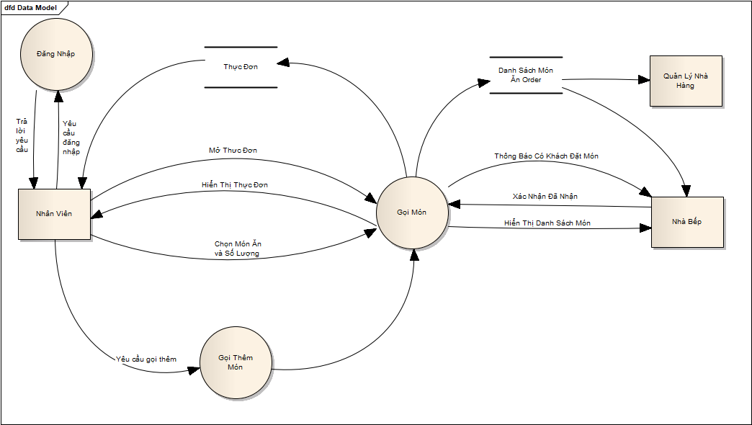

+ **Thêm món,thêm loại món ăn(Thêm vào menu)**

* **Thông tin đưa vào:Tên món,giá món,loại món**
* **Thông tin đưa ra: Thông báo thêm thành công.**
* **Cách thức xử lý:**



**+Thêm bàn:**

* **Thông tin đưa vào:Tên bàn**
* **Thông tin đưa ra: Thông báo thêm bàn thành công và hiện ra bàn đó trong danh sách bàn**
* **Cách thức xử lý:**
* 

**+Chuyển bàn:**

* **Thông tin đưa vào:Tên 2 bàn chuyển,dữ liệu bàn chuyển**
* **Thông tin đưa ra: Thông báo chuyển thành công**
* **Cách thức xử lý:**
* 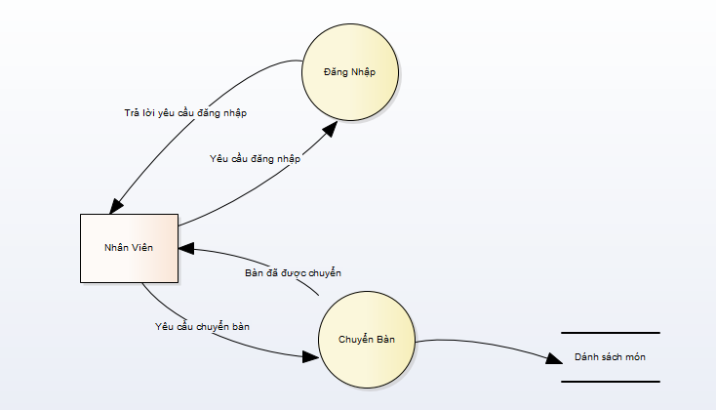

**4.Lập lịch dự án:**

**-Bảng phân rã công việc:**

|  |  |  |
| --- | --- | --- |
| Công việc | Thời gian | Công việc đi trước |
| Họp với khách hàng---a | 2 | !!! |
| Phân tích thiết kế hệ thống---b | 3 | a |
| Đưa ra giải pháp cho khách hàng---c | 4 | |  | | --- | | a,b | |
| Thiết kế các màn hình ---d | 5 | |  | | --- | | b,c | |
| Triển khai code ----e | 6 | d |
| Test Phần mềm---f | 7 | e |
| Triển khai và giao cho khách hàng---g | 8 | g |

**Vẽ quy trình:**

0

G

A C

B F

C

D E

D

Tính thời gian bắt đầu sớm nhất: ts

0

2

a(2) 9

b(3)

c(4) 35

7

d(5) 20

14

5 e e(6) g(8)

f(7) 27

Tính thời gian kết thúc muộn nhất : tm

0

2/2

a(2) 9/9

b(3)

c(4) 35/35

7

d(5) 20/20

5/5 14/14

e e(6) g(8)

f(7) 27/27

**\*Biểu đồ gant:**

|  |  |  |  |  |  |  |  |  |  |  |  |  |  |  |  |  |  |  |  |  |  |  |  |  |  |  |  |  |  |  |  |  |  |  |  |
| --- | --- | --- | --- | --- | --- | --- | --- | --- | --- | --- | --- | --- | --- | --- | --- | --- | --- | --- | --- | --- | --- | --- | --- | --- | --- | --- | --- | --- | --- | --- | --- | --- | --- | --- | --- |
|  | 1 | 2 | 3 | 4 | 5 | 6 | 7 | 8 | 9 | 10 | 11 | 12 | 13 | 14 | 15 | 16 | 17 | 18 | 19 | 20 | 21 | 22 | 23 | 24 | 25 | 26 | 27 | 28 | 29 | 30 | 31 | 32 | 33 | 34 | 35 |
| A |  |  |  |  |  |  |  |  |  |  |  |  |  |  |  |  |  |  |  |  |  |  |  |  |  |  |  |  |  |  |  |  |  |  |  |
| B |  |  |  |  |  |  |  |  |  |  |  |  |  |  |  |  |  |  |  |  |  |  |  |  |  |  |  |  |  |  |  |  |  |  |  |
| C |  |  |  |  |  |  |  |  |  |  |  |  |  |  |  |  |  |  |  |  |  |  |  |  |  |  |  |  |  |  |  |  |  |  |  |
| D |  |  |  |  |  |  |  |  |  |  |  |  |  |  |  |  |  |  |  |  |  |  |  |  |  |  |  |  |  |  |  |  |  |  |  |
| E |  |  |  |  |  |  |  |  |  |  |  |  |  |  |  |  |  |  |  |  |  |  |  |  |  |  |  |  |  |  |  |  |  |  |  |
| F |  |  |  |  |  |  |  |  |  |  |  |  |  |  |  |  |  |  |  |  |  |  |  |  |  |  |  |  |  |  |  |  |  |  |  |
| G |  |  |  |  |  |  |  |  |  |  |  |  |  |  |  |  |  |  |  |  |  |  |  |  |  |  |  |  |  |  |  |  |  |  |  |

**5. Dò xét thiếu sót: ràng buộc, chức năng:**

**6.**

**+ Đăng nhập:**

* **Thông tin đưa vào:Tài khoản của user**
* **Thông tin đưa ra:Mật khẩu của user**
* **Cách thức xử lý:**



**+Đăng xuất:**

* **Thông tin đưa vào:Button đăng xuất**
* **Thông tin đưa ra:Màn hình Đăng nhập**
* **Cách thức xử lý:**

**+Thanh toán:**

* **Thông tin đưa vào:Tên món ăn,số lượng món ăn,giá món ăn,Mã bàn thanh toán**
* **Thông tin đưa ra:Tổng giá tiền**
* **Cách thức xử lý:**



**+Gọi món:**

* **Thông tin đưa vào:Tên món ăn,số lượng.**
* **Thông tin đưa ra: Thông báo gọi món thành công**
* **Cách thức xử lý:**
* 

+ **Thêm món,thêm loại món ăn(Thêm vào menu)**

* **Thông tin đưa vào:Tên món,giá món,loại món**
* **Thông tin đưa ra: Thông báo thêm thành công.**
* **Cách thức xử lý:**



**+Thêm bàn:**

* **Thông tin đưa vào:Tên bàn**
* **Thông tin đưa ra: Thông báo thêm bàn thành công và hiện ra bàn đó trong danh sách bàn**
* **Cách thức xử lý:**
* 

**+Chuyển bàn:**

* **Thông tin đưa vào:Tên 2 bàn chuyển,dữ liệu bàn chuyển**
* **Thông tin đưa ra: Thông báo chuyển thành công**
* **Cách thức xử lý:**
* 